2011-2012 учебный год.
Районный тур. 6 класс.
Задача А.
Ответ: 4
На заседании присутствовало 29 академиков, 12 из них имели бороду, а 18 – усы, У трёх академиков нет ни бороды, ни усов. Сколько академиков имеют и бороду, и усы?
Задача В.
Ответ: 19, 29, 39, 49, 59, 69, 79, 89, 99
Шифр кодового замка является двузначным числом. Буратино забыл код, но помнит, что сумма цифр этого числа, сложенная с их произведением, равна самому числу. Напишите все возможные варианты кода, чтобы Буратино смог быстрее открыть замок.
Ответ: Пусть первая цифра кода — х, а вторая — у. Тогда само число записывается как 10х + у, а условие задачи можно записать уравнением (х + у) + х • у = 10х + у. Следовательно, х • у — 9х. Так как код — двузначное число, то х не равно 0, значит у = 9. При этом х можно взять любым, кроме 0. Следовательно, возможные варианты кода: 19, 29, 39, 49, 59, 69, 79, 89, 99.
Ответ: 4
Задача С
Имеются чашечные весы и гири в 1, 2, 8 и 16 граммов (по одной штуке каждого типа).
Необходимо взвешивать грузы от 10 до 20 граммов. Можно приобрести еще только одну единственную гирю для решения поставленной задачи. Каков будет ее вес?
Задача D
Ответ: таблица
Злая мачеха отправила падчерицу к роднику за водой и сказала: «Вот тебе 2 ведра, в одно из них входит 9 литров воды, а в другое — 5 литров. Но ты должна принести домой ровно 3 литра воды». Как должна действовать падчерица, чтобы выполнить это поручение за наименьшее количество переливаний? Запишите Ваши действия в таблице:
№ операции | Ведро
№ операции | 9л | 5л

Ответ
Операция | Ведро
Операция | 9л |  | 5л
1-й шаг | 9 |  | 0
2-й шаг | 9 | -5 = 4 | 5
3-й шаг | 4 |  | 5-5 | = 0
4-й шаг | 0 |  | 4
5-й шаг | 9 |  | 4
6-й шаг | 9 | -1 = 8 | 4 + 1 | = 5
7-й шаг | 8 |  | 5-5 | = 0
8-й шаг | 8 | -5 = 3 | 5

Задача Е
Ответ: 18 вариантов (МММ, ММФ, ММП, МКМ, МКФ, МКП, МРМ, МРФ, МРП, ВММ, ВМФ, ВМП, ВКМ, ВКФ, ВКП, ВРМ, ВРФ, ВРП)
В школьной столовой на обед приготовили в качестве первых блюд суп с мясом и вегетарианский суп, на второе — мясо, котлеты и рыбу, на сладкое — мороженое, фрукты и пирог. Сколько существует различных вариантов обеда из трех блюд?
Задача F
Ответ: 1. коньки в заточке 2. они могут оказаться малы — а наличие денег на новые еще не означает наличие новых коньков. 3. После съедания «лишних» бутербродов еще приглашается Леша 4. Возможна ситуация остаться дома с термосом и бутербродами 5. Возможна ситуация стояния около дома Вани, который НЕ согласился пойти 6. В принципе можно посчитать ошибкой то, что планируется дойти до дома и т.п. ПОСЛЕ того, как принято решение остаться дома... но это можно и не считать ошибкой в силу описания алгоритма на естественном языке и нечеткости останова алгоритма...

Петя давно собирается сходить на каток и, поскольку он очень серьезный мальчик — составил план действий:
- Отнести коньки в заточку
- Купить новую шапочку
- Позвать Ваню и Колю
- Если Ваня не согласится идти кататься, то позвать Мишу и Сашу
- Попросить маму сделать бутерброды на всех, чтобы взять их с собой
- Если обнаружится, что бутербродов больше, чем детей, собравшихся идти кататься, то съесть лишние.
- Приготовить термос с чаем.
- Если коньки стали малы с прошлого года, попросить у мамы денег на новые.
- Если Коля не согласится идти, то и вообще остаться дома.
- Дойти до дома, где живет Ваня, и подождать пока он не выйдет.
- Позвонить Леше, может быть он тоже пойдет кататься.
Укажите Пете, где у него ошибки в плане и объясните ему, почему это ошибки...
Задача G
Вам, наверное, известно, что таблица, устанавливающая соответствие между всеми символами, используемыми в компьютере, и их двоичным представлением (в виде последовательности единиц и нулей) называется таблицей кодировки, или кодовой таблицей. Пусть дана таблица кодировки
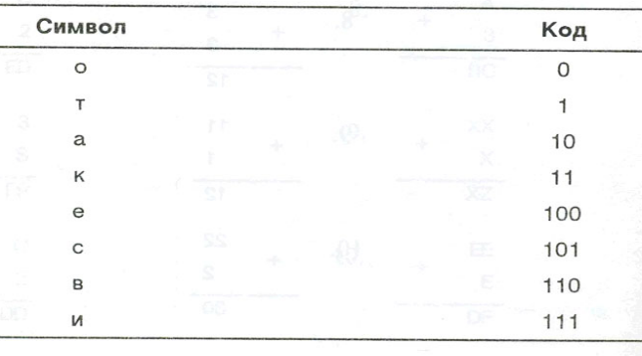
Этой таблице можно сопоставить древовидное изображение, приведённое на рисунке
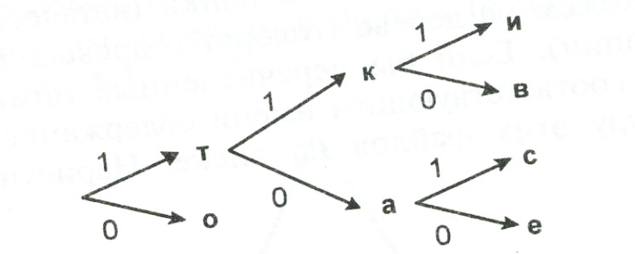
Действительно, путь к каждой букве слева направо по ветвям дерева, обозначенные цифрами 1 и 0, даёт код этой буквы в таблице.
Необходимо разработать и нарисовать аналогичное изображение для таблицы кодов азбуки Морзе, приведённых в таблице
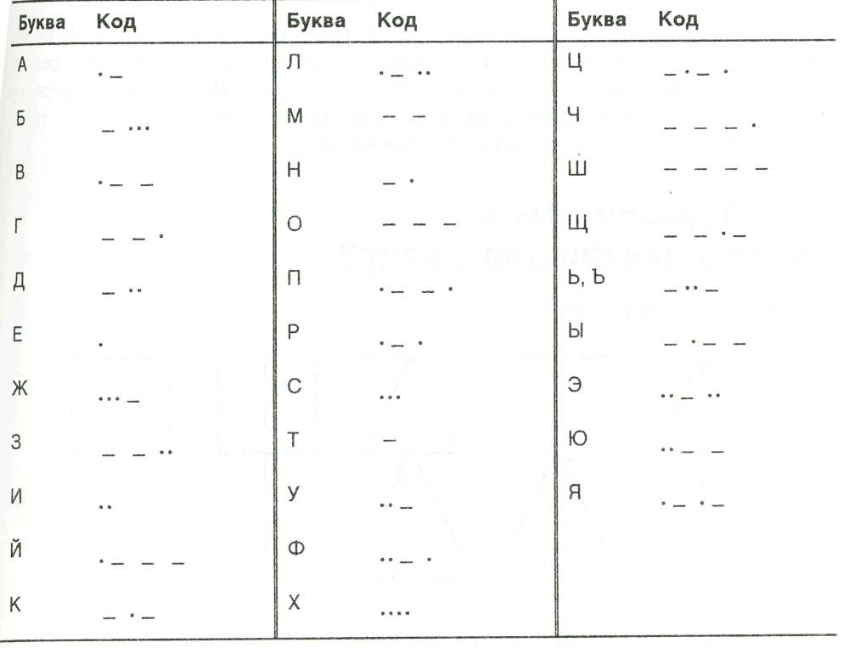
2011-2012 учебный год.
Районный тур. 7 класс.
Задача A
Ответ: первое место заняла сборная Англии, второе — Италии.
Два футбольных болельщика спорили между собой о результатах чемпионата мира, прошедшего восемь лет назад. Первый болельщик говорил, что восемь лет назад чемпионом стала сборная Бразилии, а второе место заняла сборная Италии.
Второй болельщик говорил, что первое место заняла сборная Англии, а второе — сборная Бразилии.
На следующий день они снова встретились, уже зная, кто же был чемпионом, и один из них заметил: «Каждый из нас был прав в своем утверждении наполовину».
Можно ли установить, кто занял первое и второе места в чемпионате мира восьмилетней давности?
Задача В.
Ответ: Ответ: BA
Дана последовательность символов “CBAABC”. В середину этой последовательности поместили ее копию. Получилась последовательность “CBACBAABCABC”. В середину этой последовательности опять поместили ее копию. Такие действия продолжались до тех пор, пока в итоге не получилась последовательность, состоящая из 384 символов. Определите, какие символы стоят на 83-м и 196-ом месте от начала получившейся последовательности? В ответе укажите подряд без пробелов сначала символ, который стоит на 83-м месте, а затем символ, который стоит на 196-ом месте
Задача С.
Ответ: 4
В одном очень высоком небоскребе оказался странный лифт. У него всего две кнопки: вверх, при нажатии на которую он поднимается на 5 этажей вверх, и вниз, при нажатии на которую он опускается на три этажа вниз. А еще он начинает выполнять команды только после того, как произошло 24 нажатия на эти кнопки и уж тогда открывает двери только после того, как все выполнит. Сколько этажей в наилучшем случае придется идти пешком программисту Васе, если ему нужно попасть с 10-го на 30-й этаж, а использовать лифт он может только один раз?

Решение:
11 нажатий вверх (+5) 13 нажатий вниз (-3) в итоге мы на 26 этаже -4, т.е. 4 этажа вверх
12 нажатий вверх (+5) 12 нажатий вниз (-3) в итоге мы на 34 этаже 4, т.е. 4 этажа вниз
Задача D.
Ответ: физкультура
На День учителя старшеклассники договорились проводить уроки вместо учителей. Все бы хорошо, но они решили и расписание поменять: во-первых, проводить всего четыре урока (русский язык, математику, информатику и физкультуру), а во-вторых, провести их в «правильном» порядке. Беда в том, что «правильность» у каждого своя: тот, кто будет вести математику, настаивает, что неправильно проводить физкультуру раньше, чем его урок, и надо поменять эти уроки местами, тот, кто будет проводить русский язык, не соглашается, потому что тогда дети придут с физкультуры сразу к нему и не смогут сосредоточиться, а тот, кто будет проводить информатику, просто не хочет начинать первым.
Какой урок стоит вторым в этом «неудачном» расписании?

Решение:.
информатика, физкультура, математика, русский. Математика явно после физкультуры, за ней — русский. Информатика очевидным образом первая.
Задача E.
Ответ: 798
Расшифруйте число γβα, если известно, что цифры, использованные для его записи, следуют при счёте друг за другом, одна из цифр обозначает наибольшее однозначное число и справедливы следующие неравенства:
αβγ < βγα
βγ > γα
αγ > γα
Задача F.
Ответ:
Как отмерить 20 минут для варки супа, имея песочные часы на 9 минут и на 7 минут?
Задача G.
Две белые шашки и две черные шашки расположены так, как показано на рисунке. Напишите оптимальный алгоритм.
Требуется переставить черные шашки в клетки с номерами 4 и 5, а белые – в клетки с номерами 1 и 2 с соблюдением следующих условий:
- Каждая шашка может «перескочить» в соседнюю клетку или через одну клетку, но не дальше;
- Никакая шашка не должна возвращаться в клетку, где она уже побывала;
- В каждой клетке не должно быть более одной шашки;
- Начинать надо с белой шашки.
Считать при этом, что других клеток (кроме пяти имеющихся) нет.
Нарисуйте последовательные состояния игрового поля после каждого хода.
1 | 2 | 3 | 4 | 5

2011-2012 учебный год.
Районный тур. 8 класс.
Задача A.
Ответ: 3
Известна истинность следующих высказываний: «ученик A участвует в олимпиаде, а ученик B — не участвует»; «из двух учеников B и C в олимпиаде участвует либо оба, либо никто». Выберите ту комбинацию участников олимпиады, которая следует из истинности этих высказываний.
1. A, B, C
2. A, B
3. A
4. B, C
5. A, C

Задача B.
Ответ: BD
Дана последовательность символов “DCBAABCD”. В середину этой последовательности поместили ее копию. Получилась последовательность “DCBADCBAABCDABCD”. В середину этой последовательности опять поместили ее копию. Такие действия продолжались до тех пор, пока в итоге не получилась последовательность, состоящая из 512 символов. Определите, какие символы стоят на 115-м и 260-ом месте от начала получившейся последовательности? В ответе укажите подряд без пробелов сначала символ, который стоит на 115-м месте, а затем символ, который стоит на 260-ом месте
Задача C.
Ответ: 16
Пятиклассник Вася считает, что его слишком рано будят по утрам в школу, поэтому он придумал хитрый план: как только ему удается незаметно проникнуть к бабушке в комнату, он переводит ее большой будильник на 5 минут назад. Бабушка знает про эту тайную хитрость, поэтому, как только состояние будильника вызывает у нее подозрение, переводит его на 6 минут вперед (на всякий случай).
Сколько раз за вечер они переводили часы, если известно, что в результате разбудили Васю ровно на 30 минут раньше обычного времени, в то время, как ему удалось вечером пробраться в комнату не менее 5 раз, а бабушка переводила часы не более чем на пять раз больше, чем Вася? В ответе приведите наименьшее количество переводов часов.
Решение:
6 раз Вася — на 30 минут назад и 10 раз бабушка — на 60 минут вперед
Задача D.
Ответ: 264
Расшифруйте число γβα, если известно, что все цифры, использованные для его записи, чётные, в числе нет нулей, самая большая цифра в числе 6, и справедливы следующие неравенства:
αβγ < βγα
βγ > γα
αγ > γα
Задача E.
Ответ: Свете 5 лет, Юре 8 лет, Тане 13 лет, Лене 15 лет
В семье четверо детей; им 101, 1000, 1101 и 1111 лет (числа даны в двоичной системе счисления). Зовут их Таня, Юра, Света и Лена. Сколько лет каждому из них, если одна девочка ходит в детский сад, Таня старше, чем Юра, а сумма лет Тани и Светы делится на 3?
Ответ: В детский сад ходит ребенок, которому 5 лет; по условию задачи — это девочка; следовательно — это не Юра. По условию Таня старше, чем Юра; следовательно, Юра — не самый старший ребенок, а значит, ему не 15 лет.
Рассмотрим всевозможные суммы из чисел 5, 8, 13 и 15.
На 3 делятся только две из них: 18 = 5 + 13 и 21 = 8 + 13.
Так как сумма лет Тани и Светы делится на 3, то одной из этих девочек обязательно 13 лет (число 3 входит в каждую из двух возможных сумм); следовательно, Юре не 13 лет; значит, ему 8 лет.
Из того, что Таня старше, чем Юра, следует, что Тане13 лет, Свете 5 лет.
Следовательно, Свете 5 лет, Юре 8 лет, Тане 13 лет, Лене 15 лет.
Задача F.
Ответ: 4 Вася оранжевая, 5 Петя желтая, 6 Коля синяя, 7 Миша белая
Друзья. Вася, Петя, Коля и Миша отправились в кино. На них были футболки желтого, синего, белого и оранжевого цветов. Билеты они купили на места с 4 по 7, но потом долго рассаживались и в конце концов, ребята в белой и оранжевой футболках оказались по разные стороны от мальчика в синей футболке, номер места у Миши оказался больше, чем у Васи и Коли, Петя и Коля сидели не с краю, номер места Коли на единицу больше, чем у мальчика в желтой футболке, мальчики в синей и оранжевых футболках сидели не рядом
Кто в какую футболку был одет? Перечислите в порядке номеров мест, на которых мальчики сидели в кинотеатре.
Решение: обозначим буквами ЖСБО цвета, а ВПКМ — имена персонажей.
Из первого правила: Б?С?О или О?С?Б
Из второго ?В?П?М? или ?П?В?М? (помним, что у М самый большой номер, это важно — порядок записи ведь может быть и зеркальным)
Из того, ПК не с краю: ?ПК? Или ?КП?, а эти вариант с учетом предыдущего правила приводят к выбору ?В?П?М? И уточнению его до новых вариантов: ВПКМ или ВКПМ
Правило, что номер К на 1 больше... пока отложим, а вот из того, что мальчики С и О сидели НЕ рядом следует уточнение вариантов первого правила: БСЖО или ОЖСБ
Вернемся к тому, что К сидит на номер больше, чем Ж, сопоставим варианты, вспомним, что самый большой номер у М, получим: ВПКМ и ОЖСБ

Задача G.
Ответ: 135
Над некоторым числом выполняли следующие действия:
- Запиши остаток от деления числа на 4
- Запиши сумму цифр числа
- Раздели число на 4 без остатка
- Если полученное число больше нуля, то повторяй операции, начиная с первой с полученным числом.
В результате на листке получилась запись 39160822
Какое число было взято в самом начале?
Решение: начнем с конца. Где-то в конце должна быть сумма цифр числа — результата деления. На эту роль претендуют 2, 22, 822... очевидно, что уже у 22 нет шансов — это должно быть, как минимум трехзначное число с такой-то суммой цифр. А трехзначное число после деления на 4 без остатка не дает ноль. Т.е. сумма цифр числа равна 2. Далее числом с суммой цифр 2, таким, чтобы после деления на 4 (без остатка) получился 0 является только 2 (большие числа — 11, 20, 101 и т.д. не подходят, см.выше). Т.о. мы получили последнее значение обрабатываемого числа: 2. Перед ним стоит остаток 2 от деления 2 на 4 — тоже 2, что подтверждает нашу идею.
Умножаем 2 на 4 — получается 8. Сумма цифр этого числа 8, что мы и видим, остаток от деления на 4 — 0, так оно и есть. Далее 8*4 = 32, однако сумма цифр 32=5, а мы видим 6, впрочем ранее записан остаток 1, т.е. на самом деле число на этом этапе было не 32, а 33 — действительно, остаток от деления на 4 = 1, а результат — 8.
Далее, 33*4 = 132, сумма цифр 6, а мы видим 9, но, добавив остаток 3, получаем 135. Можно проверить решение прямым выполнением алгоритма.

